Onomatopeje
1.Ćwiczenia aparatu artykulacyjnego
- Bocian – wysuwamy usta do przodu,
- Żaba – rozciągamy usta na boki ,
- Prosiaczek – oblizujemy usta dookoła, mlaskamy ,
- Chomik – nadmuchujemy policzki ,
- Piesek – wysuwamy język na brodę i do nosa .
2.Wspólna recytacja wiersza Zwierzęce gadanie ( rodzic czyta początek , dziecko kończy wers naśladując głosy zwierząt)
Co mówi bocian , gdy żabkę zjeść chce? Kle , kle, kle.
Co mówi żaba , gdy bocianów tłum? Kum, kum ,kum.
Co mówi kaczka , gdy jest bardzo zła? Kwa, kwa, kwa.
Co mówi kotek , gdy mleczko by chciał? Miau, miau, miau.
Co mówi kura, gdy nosi jajko? Ko, ko, ko.
Co mówi kogut , gdy budzi w kurniku? Kukuryku.
Co mówi koza , gdy jeść jej się chce ? Mee mee, mee.
Co mówi krowa , gdy braknie jej tchu? Muu, muu, muu.
Co mówi wrona , gdy wstaje co dnia ?. Kra, kra, kra.
Co mówi piesek , gdy kość zjeść by chciał? Hau, hau, hau.
Co mówi baran , gdy spać mu się chce?. Bee, bee, bee.
Co mówi ryba , gdy powiedzieć chce?
Nic, przecież ryby nie mają głosu!.

3. Wykonaj czynność pokazaną na obrazku oraz wypowiedz onomatopeję.

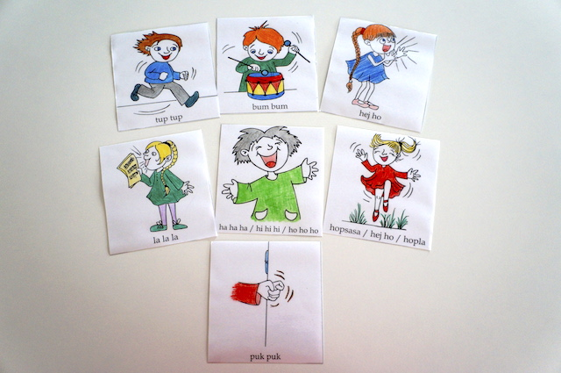

4. Nazwij zwierzęta oraz powiedz jakie dźwięki wydają.

